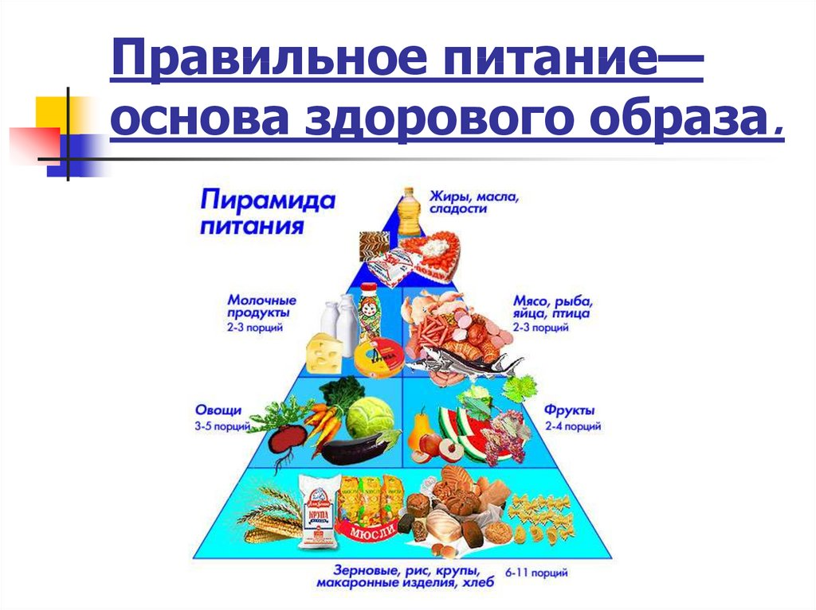
Неделя здорового питания.
Рацион человека варьируется и изменяется в зависимости от экономических, социальных, а порой и психологических факторов. В постоянных командировках или, например, летом, когда соблазн поесть вечером вкусного шашлыка довольно велик, трудно придерживаться даже своих стандартных принципов питания, не говоря уже о правильных.
Тем не менее, если знать основы и рекомендации, можно свой рацион регулировать и «подгонять» под обстоятельства. Что такое правильное питание? По определению Всемирной организации здравоохранения, здоровое питание включает в себя фрукты и овощи, бобовые, цельные злаки и орехи. Остальное опционально. Сахар, соль и насыщенные жиры рекомендуется употреблять в ограниченных количествах. Да, сахар тоже необходим организму. Что касается фруктов и овощей, то на первом месте они стоят не случайно. Суточная норма их потребления — минимум 400 г. При этом потребности в авокадо, семенах чиа или каких-то экзотических фруктах нет. Вполне можно обойтись и более привычными продуктами. Зачем нужно правильное питание? Принято считать, что генетика и уровень развития медицины в стране — это определяющие факторы продолжительности жизни. Однако, если верить исследованию, опубликованному в The New England Journal of Medicine, питание и привычки влияют на это гораздо больше. Учёные утверждают, что с помощью правильного рациона и особенностей быта женщины могут продлить себе жизнь на 14 лет, а мужчины на 12. Ещё врачи убеждены, что наша еда влияет на риски заболеваний точно так же, как и курение, и отсутствие физической активности. Это ли не довод?
Здоровое питание — это сложно и дорого? Одно из самых больших заблуждений заключается в мысли, что весёлые буквы ПП и ЗОЖ — это удел тех, у кого времени навалом и денег мешок. Это не так.
Во-первых, не нужно изобретать велосипед и искать хитромудрые блюда высокой кухни.
Во-вторых, если времени на кухню у вас нет совсем, можно заказать готовую еду. Причём тоже здоровую, ведь доставка — это не всегда фастфуд. Основы правильного питания. Теперь о главном. Мы составили для вас несколько советов, изучив подготовленные ВОЗ рекомендации, как придерживаться правильного питания. Все они довольно простые.
- Следите за суточным потреблением калорий в соответствии со своими параметрами. Это не значит, что нужно невротично высчитывать энергетическую ценность каждого съеденного продукта. Однако контролировать рацион и не переедать — важный пункт в здоровом питании.
- Старайтесь есть не меньше 400 г свежих фруктов и овощей в день (исключение — картофель).
- Контролируйте долю потребляемых жиров. Она не должна превышать 30 % суточной нормы калорий.
- Свободным сахарам отводите не больше 50 г в сутки, соли — максимум 5 г.
- Отдавайте предпочтение варёной или приготовленной на пару пище.
- По возможности исключите из своего ежедневного рациона сладкую газировку и энергетические напитки, жареное, жирное, солёное, а также кондитерские изделия, фастфуд и алкоголь. Фрукты и овощи. Как уже было сказано выше, их суточная норма потребления должна быть не ниже 400 г. Экзотическими причудами набивать свой холодильник нет необходимости, однако это не значит, что нужно останавливаться только на помидорах и огурцах. Рацион должен быть разнообразным и, более того, разноцветным. В ходе исследования, было выяснено, что фрукты и овощи разных цветов содержат в себе разные фотохимические вещества. Поэтому чем больше на тарелке будет «красок», тем больше пользы получит ваш организм. Помимо этого, не стоит игнорировать зелень. А вот картофелем лучше не увлекаться. Есть его можно и нужно, но в отведённые на фрукты и овощи 400 г он не входит. Причиной тому высокая доза крахмала, из-за которой картофель относят к сложным углеводам. Белок. Прямая ассоциация с ним — молочные продукты и мясо, однако только этим список не ограничивается. Белком богаты также рыба, яйца, бобовые, тофу, гречка, киноа и авокадо, спаржа, орехи и семечки. Роспотребнадзор советует планировать рацион таким образом, чтобы часть белка была растительного происхождения. Растительный белок — это семечки и орехи, а также бобовые: фасоль, нут, горох, чечевица. Крупы тоже богаты белком, однако их ВОЗ относит к сложным углеводам, как и картофель, поэтому в этом блоке учитывать их мы не будем. Бобовые — это хорошая альтернатива мясу, так как они содержат меньше жира, а белка и клетчатки больше. Что касается орехов, то тут стоит быть аккуратнее с порциями. Содержание растительных жиров, да и в целом калорийность у них высокая. К животному белку относятся яйца, рыба и мясо. Молочные продукты представляют собой другую категорию.
Если придерживаться рекомендуемой учёными нормы, то яиц в вашем рационе будет не больше 1,5 в день, а рыбы — две порции в неделю, одна из которых жирная: лосось, форель, скумбрия, сельдь, сайра, иваси. Помимо белка, в рыбе содержится ещё и омега-3 — ненасыщенные жирные кислоты, которые организм сам синтезировать не может.
Выбирая мясо, стоит отдавать предпочтение диетическому — кролик, курица, индейка. Красным мясом лучше не злоупотреблять, но исключать его из своего рациона насовсем не обязательно. Молочные продукты. Молочные и кисломолочные продукты — это источник не только белка, но и кальция. Роспотребнадзор советует ежедневно употреблять 2–3 порции такой пищи. Не касается это только сливочного масла, сливок, мороженого и сметаны, так как в них кальция содержится не так много. Пить молоко стаканами не обязательно. Можно добавить его в кашу или сделать творожную запеканку. При этом необходимо следить за содержанием сахара в готовых йогуртах и творожках. Если же вы предпочитаете растительное молоко, то восполнить баланс кальция можно с помощью кунжута, тофу, сардин, апельсинов и брокколи либо найти что-то более подходящее в этих списках. Сложные углеводы. Это основной источник клетчатки, которая необходима организму, поэтому важно употреблять больше цельных злаков (неочищенных, у которых сохранена оболочка). Цельнозерновые макароны, мука, хлебцы и хлеб, а также разнообразные крупы — это то, без чего не должен обходиться правильный рацион. Масла. Богаты ненасыщенными жирами. Содержатся в орехах, семенах, рыбе и авокадо, а также в оливковом, рапсовом, подсолнечном, конопляном, льняном и других маслах. Довольно часто масло используют для жарки, однако ВОЗ рекомендует отдавать предпочтение варёным и приготовленным на пару блюдам. Но это не значит, что масло некуда больше добавить. Оно станет отличным дополнением к овощному салату и многим другим блюдам. Как видите, правильное питание — это довольно просто, а главное, настолько разнообразно, что сможет удовлетворить абсолютно любые пищевые предпочтения.

